Хостинг-провайдер СВЭБ
СОЗДАНИЕ ПОДДОМЕНОВ В ОБНОВЛЕННОЙ АДМИН-ПАНЕЛЕ

ВВЕДЕНИЕ
В 2020 году хостинг-провайдер СпейсВэб (sweb.ru) изменил внешний вид и частично логику админ-панели. В связи с этим меняется порядок действий при создании поддоменов.
Итак, что нужно делать.

ПОДГОТОВКА
Создать новую папку для проекта в файловом менеджере аккаунта Да, да, именно в файловом менеджере аккаунта, это важно!

ПОРЯДОК ДЕЙСТВИЙ
1. Перейдите в раздел Домены и нажмите … у имени домена
2. Выберите Добавить поддомен (Рис. 1)

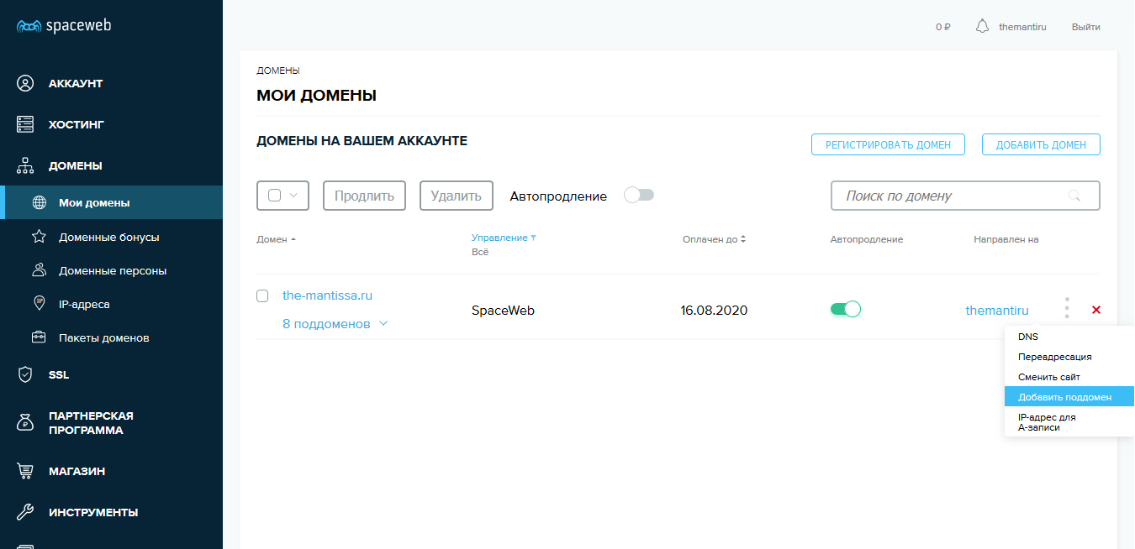
Рис. 1 Окно «Добавить поддомен»
3. В окне добавления поддомена:
3.1. Введите имя поддомена
3.2. Выбрать Направить на, где указан существующий домен
3.3. Нажать Добавить (Рис. 2)

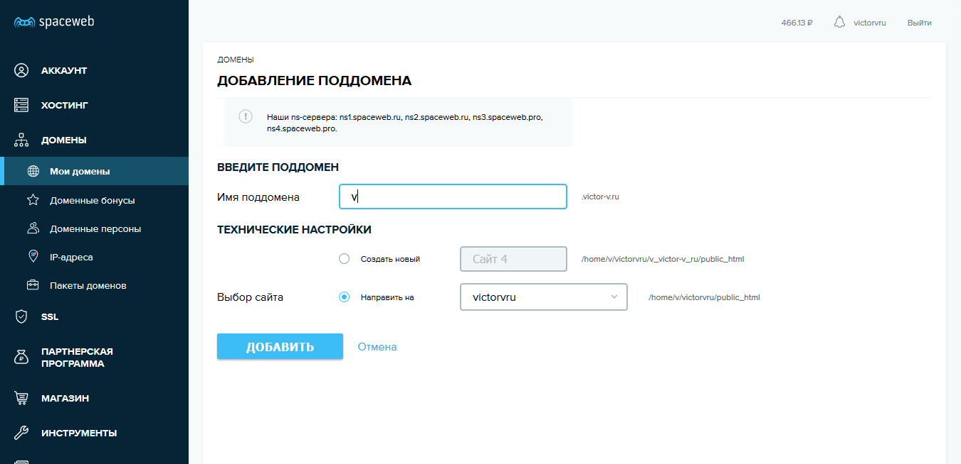
Рис. 2 Направляем поддомен на ∃ сайт

4. Перейти в меню Хостинг → Сайты. Нажать Создать сайт
5. Ввести имя сайта в формате: SITE_[имя_поддомена]
Например: SITE_V (Рис. 3)
Примечание: это техническое название;
Свеб называет поддомены и подсайты именно
так — предлагаем это оставить.
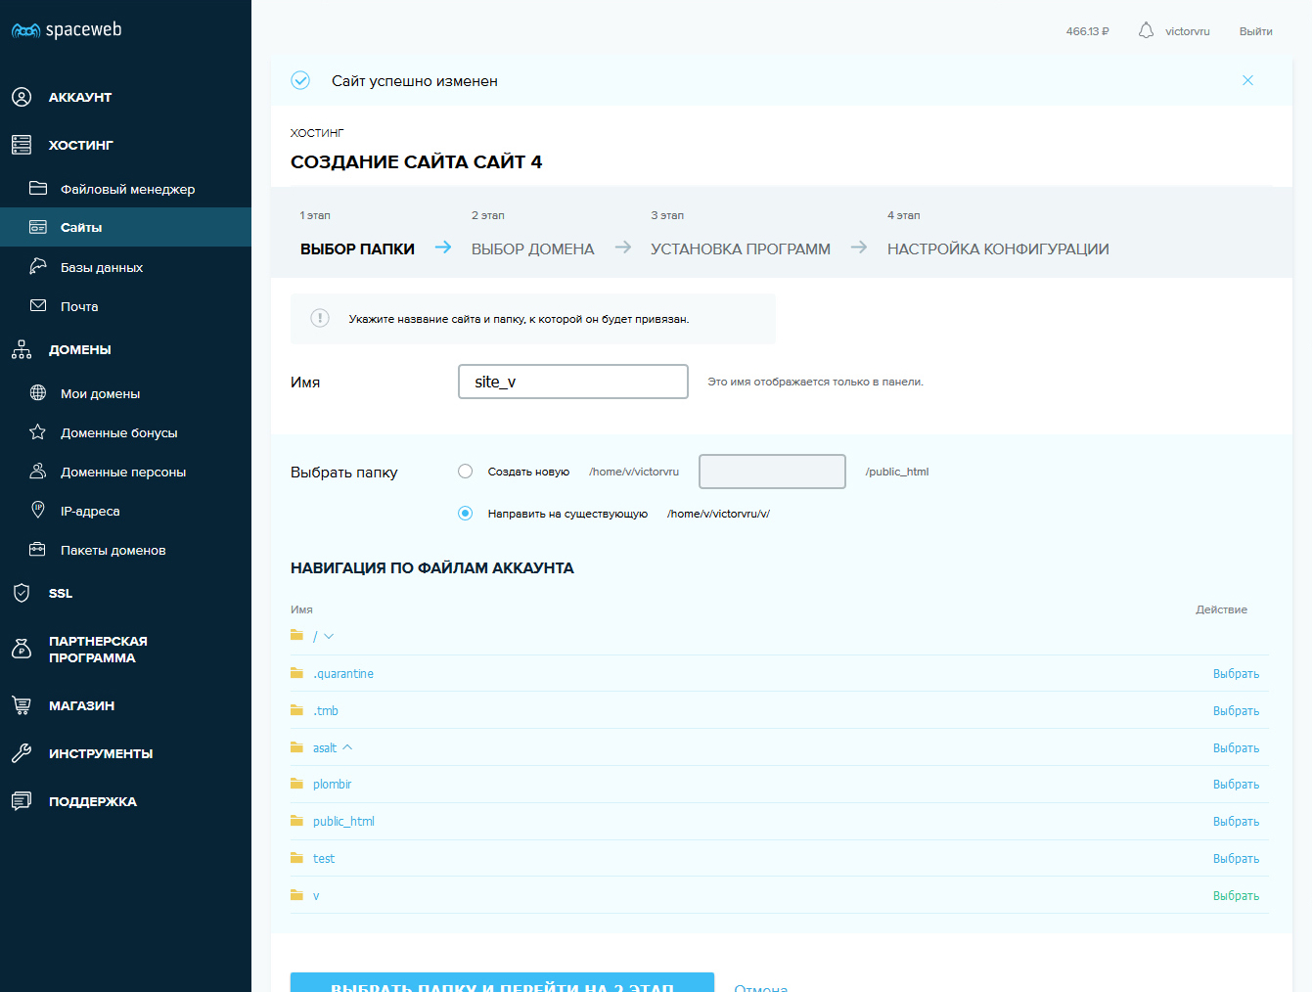
Рис. 3 Окно ввода имени поддомена

6. В меню Выбрать папку выберите
Направить на существующую
7. Внизу нажмите кнопку
Выбрать папку и перейти на второй этап
8. В поле Имя домена введите имя поддомена (Рис. 4)
9. Нажмите не кнопку, а ссылку справа от кнопки
Добавить домен и создать сайт (Рис. 4)

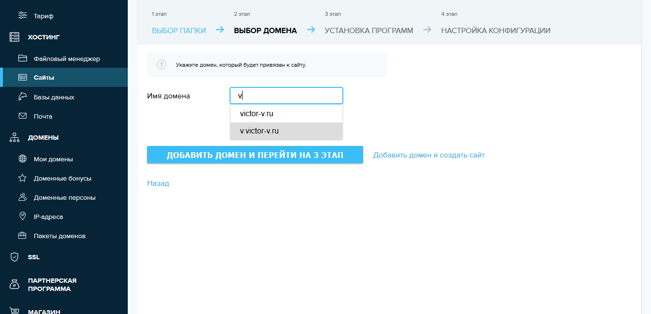
Рис. 4 Переходим на III этап
Примечание: если вы захотите удалить ∃ поддомен,
то удалить нужно будет 3 сущности:
папку, сайт (SITE_SUBDOMAIN) и поддомен
в соответствующих пунктах меню панели
управления.

